 KRAKOWSKA AKADEMIA
im. Andrzeja Frycza Modrzewskiego

Wydział: Zdrowia i Nauk Medycznych
Kierunek: Ratownictwo Medyczne

Krzysztof Kozień

Padaczka – patogeneza, farmakoterapia, pierwsza pomoc w leczeniu stanu padaczkowego

Praca licencjacka
napisana pod kierunkiem
prof. zw. dr hab. Jolanta Obniska

Kraków 2016r.
Streszczenie

Padaczka jest jedną z najstarszych znanych chorób, której historia sięga 4 tys. lat. Współcześnie używane słowo „epilepsia” liczy tylko 2,5 tys. lat i pochodzi od greckiego słowa επιλαμβανειν, co znaczy atakować, chwycić, zapaść, posiąść.
Padaczka z całą pewnością należy do chorób, w których olbrzymi postęp diagnostyczny i terapeutyczny.
Nastąpił w niezwykle krótkim czasie. Dotyczy to rożnych aspektów, m.in. koncepcji patogenezy, epidemiologii, diagnostyki, leczenia i jego oceny.
W niniejszej pracy zapoznano się z epidemiologia oraz z przyczynami występowania które podzielono ze względu na przyczynę występowania (padaczka samoistna oraz objawowa). Przedstawiono także sposób udzielania pomocy osobie podczas ataku padaczkowego.
Praca przybliża również farmakologiczne oraz neurochirurgiczne sposoby leczenia chorobę, a także przykładowe wyniki badań przedstawionych w literaturze prowadzonych na chorych na padaczkę, m.in. zapis EEG czy zdjęcie wykonane rezonansem magnetycznym,
Praca pozwala zapoznać się z rolą ratowników medycznych w terapii w czasie stanu padaczkowego. Jakie powinien wykonać czynności ratownik podczas udzielania pomocy osobie chorej na epilepsję. Jakie dawki leków należy zastosować.
Tematyka pracy była bardzo interesująca należy rozszerzyć ją o wywiady medyczne z pacjentami oraz ich rodzinami co pozwoli lepiej przedstawić społeczny problem związany z epilepsją.

Spis treści
1. Padaczka – czym jest? 3
2. Epidemiologia i dane statystyczne 4
3. Przyczyny występowania i podział napadów padaczkowych 4
4. Pierwsza pomoc w napadach padaczkowych 7
5. Farmakoterapia oraz inne metody leczenia padaczki 8
6. Rola ratownika medycznego w terapii stanu padaczkowego 13
7. Podsumowanie 13
8. Literatura 14

- Padaczka – czym jest?
Padaczka, inaczej zwana epilepsja, to choroba, która charakteryzuje się nawracającymi zaburzeniami neurologicznymi czynności mózgu, najczęściej w formie napadów, utraty przytomności z drgawkami lub bez [1,2,3]. Etiologia choroby jest wieloczynnikowa lecz często (65-75% przypadków) nieznana. Padaczkę diagnozuje lekarz neurolog, który rozpoznaje chorobę po stwierdzeniu u pacjenta przynajmniej 2 nieprowokowanych napadów padaczkowych.
Jako cel leczenia stawiane jest całkowite ustąpienie napadów lub istotne zmniejszenie ich częstotliwości przy jednoczesnym zapewnieniu choremu właściwego komfortu życia [3].
Według prof. dr hab. Joanny Jędrzejczak – Prezesa Polskiego Towarzystwa Epileptologii: „Padaczka jest jedną z najstarszych znanych chorób. Jej historia sięga 4 tysięcy lat. Słowo epilepsia liczy 2500 lat i pochodzi od greckiego epilamvanein, co znaczy atakować, chwycić, zapaść, posiąść, owładnąć. Wspomina się o niej w babilońskim kodeksie Hammurabiego, w Starym i Nowym Testamencie. Z uwagi na fakt, że napady padaczkowe traktowane były jako wyraz owładnięcia przez demony, przez długi czas uważano ją za „świętą chorobę” i dopiero od V wieku przed naszą erą słowo padaczka zaczęło nabierać swojego obecnego znaczenia. Kamieniem milowym dla postępu, rozwoju i zrozumienia padaczki było stwierdzenie greckiego lekarza Hipokratesa z roku 400 naszej ery, że „padaczka jest chorobą mózgu, która musi być leczona dietą i lekami, a nie zaklęciami lub czarami”
Powodem występowania padaczki jest nieprawidłowa czynność bioelektryczna mózgu, która może się rozpocząć w pewnym określonym obszarze (ognisko padaczkorone), a następnie rozprzestrzenić na cały mózg (uogólnione wyładowania) [1,2,3,4,5].
Pojedynczy napad padaczkowy nie potwierdza tej choroby. Napadowa utrata świadomości z drgawkami lub inna forma napadu padaczkowego może pojawić się pod wpływem różnych czynników i nigdy więcej się nie powtórzyć. Najczęściej dzieje się tak u dzieci pod wpływem podwyższonej temperatury. Pojedynczy napad drgawek gorączkowych nie stanowi dużego zagrożenia wystąpienia padaczki, jest jedynie dowodem na zwiększone pogotowie drgawkowe (skłonności mózgu do reagowania wyładowaniem napadowym). Nieprowokowane drgawki występują często w przypadku mózgu niedojrzałego lub z jakiegoś powodu uszkodzonego i zwykle ustępuje po pewnym czasie. Dzieci, które mają drgawki gorączkowe, powinny być szczególnie troskliwie leczone w trakcie infekcji, tak aby nie dopuścić do krytycznego wzrostu temperatury. Nie muszą być natomiast przewlekle leczone lekami przeciwpadaczkowymi [1,2,3]
- Epidemiologia i dane statystyczne
Padaczka jest chorobą społeczną, wynika to bowiem ze skali zachorowań; blisko 1% populacji ludzkiej choruje na padaczkę. Szacuje się, że stanowi to około 50 milionów ludzi na świecie. W Polsce określa się liczbę chorych na padaczkę na około 400 tysięcy. U 10 % populacji ogólnej może w życiu wystąpić jeden napad padaczkowy, ale dopiero wystąpienie drugiego napadu upoważnia do rozpoznania choroby. Na padaczkę może zachorować każdy i w każdym okresie życia, ale większość napadów pojawia się u dzieci szczególnie do 1 roku życia, a potem obserwuje się znaczny wzrost zachorowania u ludzi starszych po 65 roku życia [3].
Według badań przedstawionych w publikacji [12] w Wojewódzkim Szpitalu Specjalistycznym im. M. Kopernika w Łodzi leczono 244 przypadki napadów padaczki wśród dzieci w wieku od 3 miesięcy do 17 lat. W badanej grupie przeważały dziewczęta (n = 133; 55%) nad chłopcami (n = 111; 45%; p < 0,001) (Rys.1).
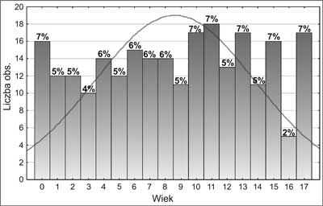
Rys.1 Wyniki badań przeprowadzonych w Wojewódzkim Szpitalu Specjalistycznym im. M. Kopernika w Łodzi [12]
W czasie badań najbardziej liczną grupą wiekową były osoby w wieku 11 lat, stanowiące 7% badanej grupy. Wśród osób w wieku 16 lat odnotowano jedynie 5 przypadków [12].
- Przyczyny występowania i podział napadów padaczkowych
Przyczyną padaczki może być uszkodzenie mózgu powstające w okresie okołoporodowym bądź w następnych latach życia. Najczęściej jest to uraz, a u ludzi starszych niedokrwienie mózgu. Większość przypadków padaczki rozpoznawanych u dzieci nie ma jasnej i zidentyfikowanej przyczyny, rozpoznaje się wtedy padaczkę samoistną (idiopatyczną). Wystąpienie napadów padaczkowych w dorosłym wieku z reguły związane jest z konkretną chorobą, dlatego jest to tzw. padaczka objawowa. Jednym z częstych powodów padaczki u osób dorosłych jest alkoholizm. Napady padaczkowe występują tutaj typowo po nagłym przerwaniu „ciągu” alkoholowego [3,4,5,6].
Zgodnie z międzynarodową klasyfikacją, napady padaczkowe dzieli się na uogólnione i częściowe.
W napadach uogólnionych wyładowanie bioelektryczne obejmuje od razu obie półkule mózgowe, natomiast w napadach częściowych obejmuje część jednej półkuli.
Najczęstszym uogólnionym napadem padaczkowym u osób dorosłych jest tzw. napad duży - napad toniczno-kloniczny (Rys.2). Rozpoczyna się on nagłą utratą przytomności powodującą upadek chorego. Po upadku występuje wzmożone (toniczne) napięcie mięśni całego ciała, często powodujące odgięcie głowy do tyłu i wyprężenie kończyn. W tym czasie chory nie oddycha, wobec czego stopniowo narasta sinica powłok. Faza toniczna napadu trwa od kilku do kilkunastu sekund, czasem przedłuża się do minuty. Po niej następuje faza kloniczna napadu, czyli drgawki uogólnione kończyn i głowy [1-4]. W tej fazie chory zaczyna już oddychać, ale w sposób mało wydolny. W czasie napadu dochodzi zwykle do przygryzienia języka oraz bezwiednego oddania moczu, a czasem stolca. Po ustąpieniu drgawek chory jest jeszcze przez pewien czas nieprzytomny, a po odzyskaniu przytomności może być senny lub zamącony[1,2,3,4].
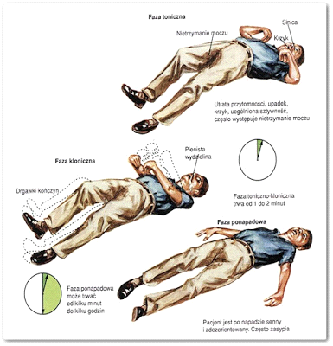
Rys. 2 Fazy ataku padaczkowego w napadzie toniczno-klonicznym [11]
Innym rodzajem uogólnionego napadu padaczkowego, występującego częściej u dzieci, jest tzw. napad mały (petit mal). Może występować w postaci tzw. „wyłączania się”. Dziecko wtedy nagle przerywa wykonywaną czynność i przez kilka sekund jest jakby wyłączone z otoczenia, nie nawiązuje kontaktu i nie odpowiada na zadawane pytania. Po ustąpieniu napadu powraca ono natychmiast do przerwanej czynności, często nie ma świadomości chwilowego wyłączenia się. W tym rodzaju napadów nie dochodzi do upadku ani nie pojawiają się drgawki.
Do napadów uogólnionych zalicza się również napady miokloniczne polegające na szybkich skurczach mięśni (zrywania mięśniowe) występujących w różnych miejscach, którym może, ale nie musi towarzyszyć utrata przytomności, oraz tzw. napady atoniczne, w których utracie przytomności towarzyszy nagłe zwiotczenie mięśni i upadek [4,5,6].
Napady częściowe dzielą się na proste i złożone.
W napadach prostych nie dochodzi do utraty przytomności, natomiast pojawiają się drgawki lub proste zaburzenia czucia w postaci niedoczulicy, drętwienia lub mrowienia w określonej okolicy ciała.
W napadach częściowych złożonych pacjent traci kontakt z otoczeniem, wykonuje różnorodne automatyzmy ruchowe i może mieć różne, złożone doznania zmysłowe lub czuciowe. Szczególny rodzaj napadów częściowych złożonych występuje w tzw. padaczce skroniowej, w której chorzy mają złudzenia węchowe lub słuchowe, często połączone z niepokojem lub pobudzeniem. Niekiedy napady uogólniają się i dochodzi do typowego dużego napadu.
Napady padaczkowe mogą występować z różną częstotliwością, od kilku w ciągu dnia, do pojedynczych w ciągu całego życia.
Częstotliwość napadów małych jest zwykle większa niż dużych. Wystąpienie napadu padaczkowego jest trudne do przewidzenia, niekiedy jednak przed napadem występuje charakterystyczna aura. Częste występowanie napadów, szczególnie dużych jest bardzo niekorzystne dla mózgu, ponieważ w trakcie napadu dochodzi do częściowego jego niedotlenienia.
Pojedynczy napad padaczkowy o typowym przebiegu nie stanowi zwykle istotnego zagrożenia dla chorego. Potencjalne niebezpieczeństwo wiąże się z sytuacją wystąpienia napadu np. w czasie kąpieli, wykonywania pracy na wysokości lub posługiwania się ostrym narzędziem. Szczególnie niebezpieczną sytuację stwarza tzw. stan padaczkowy, w którym napad przedłuża się powyżej 30 minut lub krótsze napady występują bez przerwy, jeden po drugim. Kumulujące się niedotlenienie mózgu prowadzi do jego obrzęku i może być przyczyną śmierci.[4,6]
- Pierwsza pomoc w napadach padaczkowych
Podczas ataku padaczki chory nagle upada, czasami zdarza się, że krzyczy. Wskutek kurczu mięśni staje się sztywny oraz pojawiają się drgawki, w czasie których może wydobywać się piana z ust. Jeśli chory pogryzie sobie język lub wargi to niekiedy zmieszana jest z krwią.
Jak można pomóc choremu w przypadku ataku?
Podczas napadu osoba cierpiąca na padaczkę najpierw robi się „sztywna”, traci przytomność oraz upada na ziemię. Występują ruchy przypominające szarpanie. Może się zdarzyć, że na skutek nieregularnego oddechu usta chorego nabiorą niebieskawego odcienia. Czasami występuje także nieutrzymanie moczu i stolca. Po około minucie objawy powinny ustąpić, a chory odzyska przytomność.
Gdy zauważy się osobę w swoim otoczeniu, która ma atak padaczki, należy usunąć przeszkody, aby chory podczas drgawek o nic się nie uderzył (można podłożyć mu coś pod głowę np. poduszkę). Po zabezpieczeniu chorego należy sprawdzić czy posiada on specjalny identyfikator informujący o jego chorobie. Należy ułożyć taką osobę w pozycji bezpiecznej w której będzie mu się lepiej oddychało (Rys. 3). W trakcie napadu należy obserwować chorego i nie pozostawiać go samego aż do końca ataku. Nigdy nie można powstrzymywać na siłę ruchów ciała chorego oraz wkładać w usta chorego bandaży, knebli, itp. [2,3,4,5,6,7]
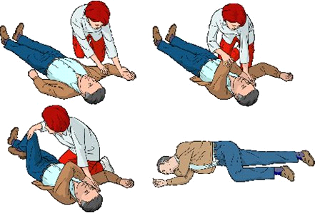
Rys. 3 Pozycja bezpieczna [8]
Nie należy próbować go przenosić chyba, że znajduje się w miejscu, które stanowi zagrożenie dla jego zdrowia lub życia. Nie wolno podawać nic do jedzenia, ani picia do czasu aż atak całkowicie ustąpi.
W przypadkach, gdy wiadomo, że osoba ma pierwszy atak w życiu , a objawy utrzymują się dłużej niż pięć minut, napady powtarzają się jeden po drugim, a chory nie odzyskuje przytomności lub zranił się podczas ataku należy niezwłocznie zadzwonić po zespół ratownictwa medycznego [1,2,5,6,7].
- Farmakoterapia oraz inne metody leczenia padaczki
Wśród różnych metod wielokierunkowego leczenia padaczki wyróżnia się leczenie farmakologiczne, dietę ketogenną, leczenie chirurgiczne oraz stymulację nerwu błędnego. Farmakoterapia zajmuje najważniejsze miejsce w leczeniu padaczki, a jej głównym celem jest całkowite opanowanie lub częściowe zredukowanie występujących napadów padaczkowych, zmniejszenie towarzyszących im objawów psychicznych oraz zapobieganie ponapadowym skutkom ograniczonego uszkodzenia mózgu. Dobry efekt odpowiednio dobranego leczenia farmakologicznego liczy się nie tylko wtedy, gdy ustępują całkowicie napady padaczkowe, lecz także wtedy, gdy pacjent zaczyna prawidłowo i swobodnie funkcjonować w środowisku [3,6,7,13,14].
Warunkiem podjęcia leczenia farmakologicznego padaczki jest całkowite rozpoznanie. Ocenia się, że u około 80% chorych w wyniku odpowiedniej terapii objawy całkowicie ustępują. Skuteczność leczenia farmakologicznego uzależniona jest od postaci klinicznej napadów, częstości występowania oraz współistniejących uszkodzeń mózgu. Farmakoterapia jest procesem długotrwałym i można go dzielić na 5 etapów:
- Podejmowanie decyzji o leczeniu
- Wprowadzanie leku
- Właściwe leczenie
- Odstawienie leku
- Obserwacja po odstawieniu leku [3,6,7,13,14,15]
Do najczęściej stosowanych leków przeciwpadaczkowych należą leki tzw. starszej generacji takie jak: fenytoina, etosuksymid, kwas walproinowy, karbamazepina, a także nowe leki przeciwpadaczkowe do których zaliczamy wigabatrynę, lamotryginę, gabapetynę, topipramat, tiagabinę. [9].
Równocześnie jako leki II-rzutu stosuje się pochodną barbituranów (fenobarbital), a także pochodne benzodiazepiny (klonazepam).
Po kilkuletnim okresie beznapadowym (co najmniej 2 lata) należy rozważyć decyzję o odstawieniu leczenia. Nie powinno się jej podejmować w okresach szczególnie predysponowanych do występowania nawrotów napadów, np. u dzieci między 6 a 7 rokiem życia oraz w okresie dojrzewania. Odstawianie leku powinno odbywać się stopniowo, zwykle przez kilka miesięcy, pod kontrolą zapisu elektroencefalografii (EEG). Po odstawieniu leczenia pacjent powinien pozostać jeszcze pod opieką neurologiczną przez okres około roku. W tym czasie w przypadku jednokrotnego wystąpienia napadu można nie włączać leczenia, jednak drugi napad nakazuje ponownie rozpocząć farmakoterapię.
Pomimo postępu jaki dokonywał się w ostatnich 10 latach w leczeniu padaczki, nadal tylko u około 70% pacjentów udaje się uzyskać kontrolę napadów. W grupie pozostałych 30% chorych, u 10% można wyeliminować napady po zastosowaniu dwóch leków, a u 20% pacjentów nie udaje się uzyskać znaczącej poprawy.
Równocześnie z prowadzoną farmakoterapią stosowana jest dieta ketogenna. Mechanizm jej działania nie jest wyjaśniony, ale założeniem jest wywołanie efektu przeciwpadaczkowego przez mózgowy katabolizm ciał ketonowych. Kwasica ketonowa jest osiągana przez pokrywanie większości dziennego zapotrzebowania kalorycznego tłuszczami z dodatkiem odpowiedniej ilości białka, węglowodanów i witamin, celem zachowania właściwego odżywienia.
Najlepiej na dietę reagują chorzy z napadami mioklocznymi i atonicznymi. Jest ona także częściej stosowana w zespole Lennoxa-Gastauta.
Przy wprowadzaniu diety konieczna jest hospitalizacja – chory jest głodzony przez 1-2 dni, dopóki nie wystąpi kwasica ketonowa. Następnie wprowadza się tłuszcz w postaci średniołańcuchowych trójglicerydów (MCT). Dieta ta wymaga ścisłego nadzoru dietetyka.
Stosowanie diety ketogennej w leczeniu padaczki należy uważać za metodę wspomagającą i uzupełniającą leczenie farmakologiczne [2,3,4,10,13,14]
Ocenia się, że 5-10% padaczek opornych na leczenie wymaga postępowania neurochirurgicznego. Celem tego leczenia jest zmniejszenie częstości napadów padaczkowych oraz zmiana ich charakteru na mniej uciążliwe dla chorego, ale nie można zakładać, że leczenie operacyjne całkowicie uwolni chorego od napadów padaczkowych. Wskazania do wykonania zabiegu operacyjnego obejmują utrzymujące się, niepoddające się leczeniu napady (mimo stosowania najwyższych tolerowanych dawek leków przeciwpadaczkowych). Ponadto leczenie chirurgiczne jest wykonywane gdy brak realnej nadziei na spontaniczną remisję padaczki oraz nadzieję, że jakość życia poprawi się po operacji. Przeciwwskazaniem do leczenia chirurgicznego są współistniejące ostre zaburzenia psychiczne oraz postępujące choroby zwyrodnieniowe układu nerwowego.
W okresie przedoperacyjnym pacjent musi być poddany dokładnej ocenie kwalifikującej go do leczenia chirurgicznego. Ocena ta zawiera przeprowadzenie wielu badań – EEG (video EEG) (Rys.4), rezonans magnetyczny (Rys.5), neuroobrazowanie funkcjonalne (SPECT, PET), neuropsychometrię (test z amytalem podawanym do tętnicy szyjnej, czyli test Wada). Informacja, której on dostarcza, służy do określenia dominującej półkuli pamięci i mowy, ale także do stwierdzenia, czy płat może niezależnie zachować pamięć. Pomocne jest także badanie psychologiczne [2,3,4,6,7,10,13,15]
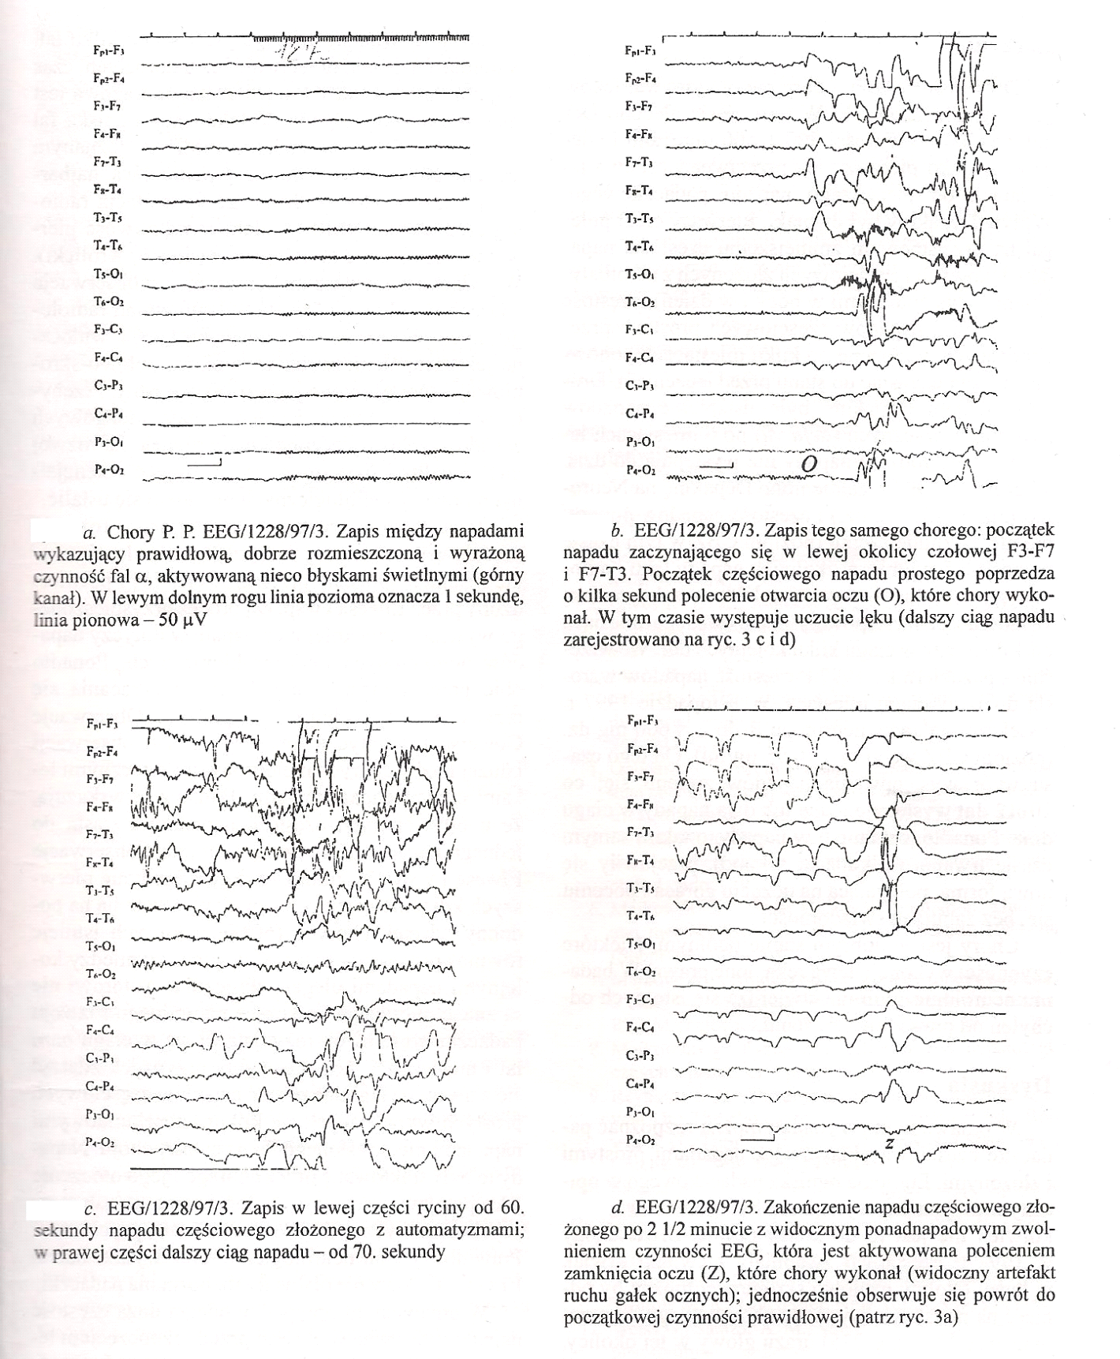
Rys. 4 Przykładowy zapis EEG pacjenta [7]
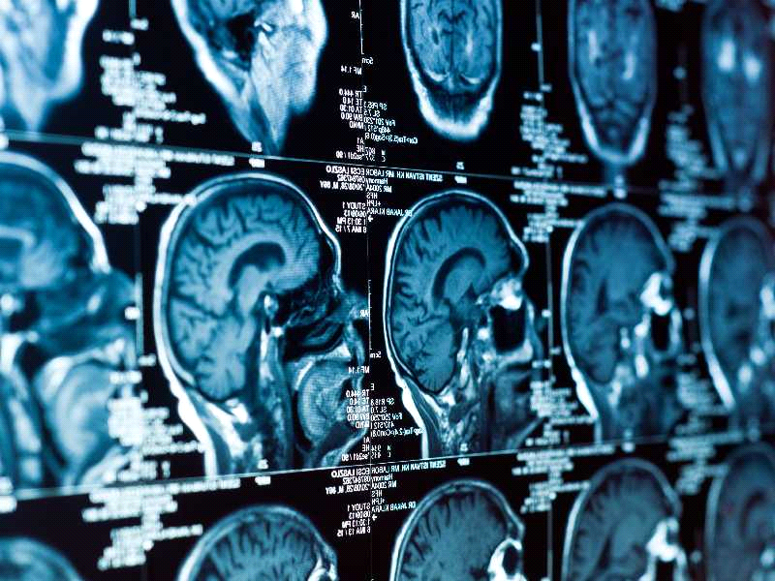
Rys. 5 Przykładowe zdjęcie wykonane rezonansem magnetycznym [10]
Do technik neurochirurgicznego leczenia padaczki zaliczamy:
- lobektomię skroniową lub resekcje pozaskroniowe – stosowane głównie w napadach częściowych,
- wycięcie jednej półkuli mózgu (hemisphaerectomia) – stosowaną w przypadku niedowładu połowiczego (porażenie mózgowe) i w ciężkich klinicznie napadach,
- przecięcie ciała modzelowatego (callostomia) – stosowane w napadach częściowych, uogólniających się, tonicznych.
Należy się spodziewać braku napadu u 70-75% chorych poddanych resekcji płata skroniowego, u 30-45% chorych poddanych resekcji pozaskroniowej (głównie usunięcie płata czołowego), u 75-85% chorych poddanych usunięciu półkuli mózgu, u 30-40% chorych poddanych kalozotomii.
Stymulacja nerwu błędnego jest metodą stosunkowo nową, stosowaną od kilku lat w leczeniu operacyjnym padaczki lekoopornej.
Spiralne elektrody służące do stymulacji zakłada się na lewy nerw błędny w jego przebiegu szyi, łącząc je ze stymulatorem umieszczonym w kieszeni podskórnej na klatce piersiowej, poniżej lewego obojczyka.
Mechanizm, na zasadzie którego stymulacja nerwu błędnego prowadzi do zahamowania napadów jest nie jasny. Aktywacja dróg projekcyjnych z jądra samotnego nerwu błędnego do wzgórza może dawać efekt przeciwpadaczkowy przez hamowanie rytmicznej czynności w obrazie EEG.
Stymulacja nerwu błędnego jest terapią dodaną, która nie zastępuje leczenia farmakologicznego, pozwala jedynie na zredukowanie częstości napadów, a w rzadkich przypadkach może spowodować ich całkowite wyeliminowanie.
- Rola ratownika medycznego w terapii stanu padaczkowego
Postępowanie ratowników w początkowej fazie jest podobne do postępowania osób postronnych, a mianowicie należy chorego chronić przed urazami głowy oraz jednocześnie prowadzić zabezpieczenie podstawowych funkcji życiowych i leczenie farmakologiczne. Gdy dochodzi do zaburzeń drożności dróg oddechowych należy zastosować ich przyrządowe zabezpieczenie.
Podczas interwencji Zespół Ratownictwa Medycznego powinien również założyć dostęp dożylny, podłączyć monitor w celu monitorowania czynności serca oraz podać tlen w przepływie 12-15 l/min przy jednoczesnym pomiarze saturacji. Należy także zmierzyć ciśnienie tętnicze krwi oraz oznaczyć poziom glikemii. Jeśli glikemia jest poniżej 60 mg/dl (3,3 mmol/l), należy podać do 0,2 g/kg m.c. glukozy.
W epilepsji lekami stosowanymi przez ratowników medycznych są benzodiazepiny, które należy podawać powoli, gdyż szybka podaż doprowadza do depresji ośrodka oddechowego. Najczęściej stosowany jest diazepam oraz klonazepam.
Rzadziej stosowanym lekiem, tylko po konsultacji z lekarzem, jest midazolam w dawce 2,5-7,5mg. Tak też diazepam podajemy w dawce 0,2-0,3 mg/kg, clonazepam – 0,25-0,5 mg oraz midazolam – 0,05-0,1 mg/kg [3]. W nielicznych sytuacjach dochodzi do nagłego zatrzymania krążenia, które najczęściej spowodowane jest niedrożnością dróg oddechowych. W innych przypadkach może być wynikiem ciężkiego urazu powstałego na skutek upadku lub braku dotlenienia organizmu wywołanego przez aspirację dróg oddechowych. Wówczas postępowanie ratowników jest zgodne z algorytmem zabiegów resuscytacyjnych, odpowiednio dla dorosłych i dzieci.
- Podsumowanie
Padaczka, inaczej zwana epilepsją, to choroba, która charakteryzuje się nawracającymi zaburzeniami neurologicznymi czynności mózgu, najczęściej w formie napadów, utraty przytomności z drgawkami lub bez. Najgroźniejszą formą padaczki jest stan padaczkowy (status epilepticus). Stan ten utrzymuje się powyżej 30 minut lub następują napady jeden po drugim bez odzyskania przytomności przez chorego. W pierwszej kolejności w postępowaniu w napadzie padaczkowym jest utrzymywanie drożności dróg oddechowych oraz chronienie głowy przed uderzeniami o twarde podłoże. Jeżeli napad toniczno-kloniczny utrzymuje się około 10 minut, a zespół ratownictwa medycznego jest na miejscu zdarzenia stosuje on leczenie lekami: diazepam, klonazepam.[1,2,3]
- Literatura
[1] Encyklopedia PWN
[2] strona internetowa https://pl.wikipedia.org/wiki/Padaczka z dnia 27.03.2016
[3] Materiały prasowe „PADACZKA LEKOOPORNA PALĄCY PROBLEM SPOŁECZNY” Warszawa 4 lipca 2012 plik PDF ze strony http://www.padaczka.bialystok.pl/cms/media/padaczka_mat_pras.pdf?pslcnp=et64vmd5q17b13mrtoe5lj8au1 z dnia 29.03.2016
[4] Śnieżawska A. Lek. Med., Polimorfizm genów MTHFR, MTHFD1, MTR a stężenie homocysteiny i asymetrycznej dimetyloargininy oraz ich metabolitów u chorych z padaczką leczonych lekami przeciwpadaczkowymi Praca doktorska wykonana W pracowni Neurobiologii Katedry Neurologii Uniwersytetu Medycznego im. K. Marcinkowskiego w Poznaniu
[5] Padaczka. Tom I pod redakcją Andrzeja Szczudlika, Joanny Jędrzejczak, Marii Mazurkiewicz-Bełdzińskiej Termedia Wydawnictwa Medyczne Poznań 2012
[6] Schmitz B., Steinhoff B.J.: Padaczki. Kieszonkowe vademecum z atlasem, Wyd. Medyczne SAPOTA, Wrocław 2006
[7] Padaczka – Mechanizmy i farmakoterapia, pod redakcją Barbary Przewłockiej i Władysława Lasonia, XV Zimowa Szkoła Instytutu Farmakoterapii PAN Mogilany 1998
[8] strona internetowa http://www/wobrom.pl/Informator/Pierwsza-pomoc-w-nag-ych-wypadkach/Pozycja-bezpieczna z dnia 20.03.2016
[9] Bialer M., Johannessen S.I., Kupferberg H.J., Levy R.H., Perucca E., Tomson T.: Progress report on new antiepileptic drugs: A summary of the Eigth Eilat Conference (EILAT VIII), [in] Epilepsy Research (2007) 73, p.1 – 52
[10] strona internetowa http://www.forumneurologiczne.pl/artykul/padaczka-kompendium-wiedzy-o-epilepsji/4940.html z dnia 27.03.2016
[11] strona internetowa http://rm-twojapasja.blogspot.com/2015/09/stan-padaczkowy-postepowanie-ratownicze.html z dnia 27.03.2016
[12] Szarpak Ł., Madziała M.: Występowanie epizodów padaczki u dzieci,[w] Nowa Pediatria 1/2012, s. 3-7 plik pdf dostępny na stronie http://www.nowapediatria.pl/wp-content/uploads/2014/10/np_2012_003-007.pdf z dnia 27.03.2016
[13] strona internetowa epilepsy action https://www.epilepsy.org.uk/info/diagnosis/eeg-electroencephalogram z dnia 27.03.2016
[14] Wyler A. R, Hermann B. P.: The surgical management of epilepsy, Boston: Butterworth-Heinemann, cop. 1994
[15] Majkowski J.: Polytherapy and drug interactions in epilepsy , [in] satellite symposium, 3rd European Congress of Epilepsy, May 26, 1998, Warsaw

